音乐器材采购
序号 | 名称 | 建议品牌 | 技术参数 | 数量 | 单位 | 参考图片
音乐教室1、2、3
1 | 立式钢琴 | 海伦DH、门德尔松SUP、斯坦迈格SU、斯坦梅尔ST | 规格：H≥125cm L≥150cm W≥61cm  外观：黑色、亮光，小谱架，权杖式造型直线腿  1.榔头：击弦槌采用进口优质尼毡，音色柔和优美  2.音板：实木音板  3.击弦机：不含任何塑料配件实木击弦机总档，永久可维修  4.背架：牢固固定音板，提高音准的稳定性  5.键盘：欧洲白松实木键盘，名贵乌木黑键，不易开裂变形，具有很好的触感  6.键盘盖：液压缓降装置，确保安全稳健  附件：高级单人升降琴凳  7、供应商需提供检测报告。 | 3 | 台 | 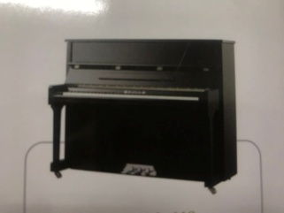
2 | 电教板 | 龙羽、三芙、捷安迅 | *1）、一组标准实物61键电钢琴键盘；  *2）、一组61键MIDI智能发光键盘（琴键应均匀整体发光，柔和不刺眼）；  *3）、音色：为立体声数码电钢音源，采用最新电钢琴中央微处理器，600种音色（其中包括40种中国民乐音色）；  *4）、节奏：300种；  *5）、示范曲目：200首；  6）、录音：1首实时录音；  *7）、显示：三段数码管工作状态显示，一组分别对应实物键盘及电子五线谱五线谱的发光显示键盘；  8）、和弦方式：单指，多指和弦复用；  9)、具有自动低音和弦（A.B.C）、同步启动、延音、节拍器、音调显示等功能；  *10）、乐理教学标尺：配备音阶尺（简谱音名尺，唱名尺），三和弦，七和弦，音程等11种磁性滑动乐理公式标尺，它可以单标尺使用，也可以双标尺或三标尺同时并排使用；  *11）、乐理公式：板面上布局有大调式及小调式组成的乐理公式，结合乐理教学标尺可讲授诸多基础乐理知识；  12）、外接接口：MIDI输入输出、线路输入输出、麦克输入等接口；  *13）、五线谱表：一组可书写及电子教鞭点击发声的大谱表(可在五线谱低音谱表上用电子教鞭演示自动和弦)，且发光键盘对应显示；  14）、调式转换：升调，降调转换，且通过乐理滑动标尺可任意调式转换；  15）、纯白色环保板面，水性笔书写；边框：铝合金边框。  16)、额定输出功率不低于20W，在不接外置扩音设备的情况下满足一般教室教学，要求声音洪亮不失真；  17)、音域: C—c4 ；  18)、尺寸规格: 1700×850×70mm 。 | 3 | 块 | 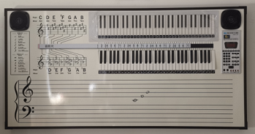
3 | 舞台音乐音箱 | KULEDY,GRF,MARTINKING | 音箱类型：10寸两分频全频音箱  额定功率：400W  峰值功率：800W  阻抗：8欧  频率响应：60Hz-20kHz  灵敏度：97dB  驱动单元：低音驱动单元10寸65芯，高音进口单元34芯 | 6 | 只 | 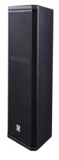  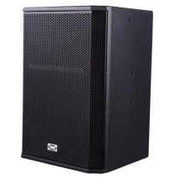
4 | 舞台音乐功放 | KULEDY,GRF,MARTINKING | 功率：2*800W/8Ω,16对东芝塑封管,2U ◎开机交流软启动自动保护：抑制启动电流，不影响其它设备工作和保护机内电路免受冲击  ◎具有全功能保护系统，特别是无限级过载保护，能从容的面对立体声2欧负载  ◎开机延时接载：保护音箱免受冲击，无声开机  ◎直流输出断载保护：中点飘移和有直流输出时，防止音箱受冲击而损坏  ◎过流自动跟踪输出限流软保护：当负载阻抗过低和输入信号过激时，对功放本身和音箱保护  ◎削波压限保护：当输入信号过大时，使功放削峰失真输出，容易损坏喇叭，本电路可自动检测压缩信号保护音箱  ◎过热保护：功率管温度超过80度时，过热保护自动起控切断负载；当低于70度时自动恢复工作  ◎负载短路保护：当输出短路时，短路电流过大，保护自动切断输出，保护功放，当短路解除后自动恢复  ◎关机保护：关机时先切断负载，实现无声关机保护音箱 | 3 | 台 | 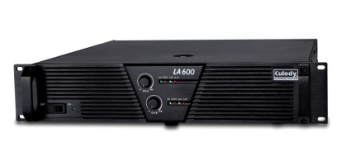
5 | 数字音频处理器 | KULEDY,GRF,MARTINKING | ■此系列产品是具有音箱处理器功能的卡拉OK效果器，每部分功能都独立可调;  ■采用先进的24BIT数据总线和32BIT DSP架构;  ■音乐输入通道设有7段参量均衡；  ■麦克风输入通道设有15段参量均衡；  ■主输出设有5段参量均衡；  ■中置、后置和超低输出均设有3段参量均衡；  ■麦克风设3级反馈抑制器，可选择开/关；  ■可预先储存16种模式；  ■所有输出通道均设有压限器、延时器；  ■内设管理者模式和用户模式；  ■拥有完美的PC端软件，非常直观的均衡器曲线图。  ■超强防冲击电路设计，更好的保护您的设备。 | 3 | 台 | 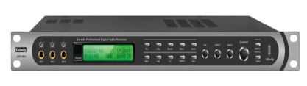
6 | 无线单手持话筒（动圈） | MG,KEROMEI,AKG | 频率范围：740-790MHz  可调信道数：100×2  振荡方式：锁相环频率合成（PLL）  频率稳定度：±10ppm  接收方式：超外差二次变频  接收灵敏度：-95~-67dBm  音频频响：40-18000Hz  谐波失真：≤0.5%  信噪比：≥110dB  音频输出：平衡输出和混合输出  发射功率：3-30mW  调制方式：调频（FM）  电池规格：5号电池2节  电源规格：100-240V 50-60Hz 12VDC（开关电源适配器）或者220VAC/50-60HZ 12VDC （线  性电源）  电源消耗：≤10W  适用场合：  * 中小型演出，教室，会议室等 | 6 | 支 | 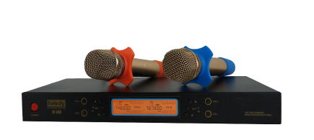
7 | 电源时序器 | KULEDY,GRF,MARTINKING | 1、本产品是精心设计和制造的一款微电脑控制的电源时序器开关；其输出电源可以按顺序打开和关闭，8CH最大的特点是可以通过链接工作和进行控制。  2、在所有输出电源开启时，您可以只用前面板上的“单触开启”按键快速打开和关闭任何一路输出电源，这样你就能坦然应对设备的突发故障。  3、本产品具有多台链接功能，使用非常方便。您只需用控制信号电缆将8CH一台接一台连接起来。连接后，微电脑将会自动识别主机和次要的子机。但是，子机必须被设置到关闭（OFF）。 | 3 | 台 | 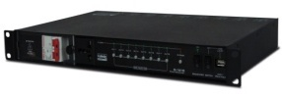
8 | 设备及音箱移动机柜 | YH,精致,SOUNDKING | 适合放置调音台、功放、影碟机等设备，要求9mm多层夹板配0.8mm防火板，铝材1.2mm厚，3寸加强轮，高不低于1.2米，前后盖板加装侧台支架，把它装在机箱的盖内，可把机箱盖展开做一个工作平台。 | 3 | 只
9 | 配件 | 国产优质品 | 含该项目所有配件、音箱三脚架，辅材、人工等 | 3 | 间
10 | 音乐凳1 | 定制 | 六面体音乐凳  尺寸37-30-25cm  板材选用12mm厚高密度板  板材符合GB/T11718-2009（高密度纤维板）的要求  板材强度高，承重力大  边条采用加厚pvc材质的封边条，柔软，贴合，保证了凳子的密封性  8个角均有凹凸脚垫，可任意组合 | 100 | 张 | 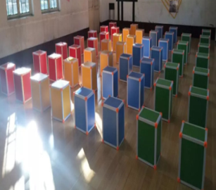
11 | 音乐凳2 | 定制 | 音乐凳子尺寸：37x25x30cm，里面是木结构支架，外边软包，颜色可选。 | 50 | 张 | 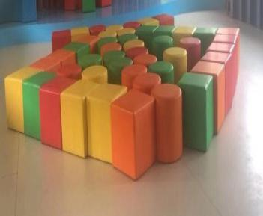
12 | 合计
儿童小剧院
1 | 立式钢琴 | 海伦DH、门德尔松SUP、斯坦迈格SU、斯坦梅尔ST | 规格：H≥125cm L≥150cm W≥61cm  外观：黑色、亮光，小谱架，权杖式造型直线腿  1.榔头：击弦槌采用进口优质尼毡，音色柔和优美  2.音板：实木音板  3.击弦机：不含任何塑料配件实木击弦机总档，永久可维修  4.背架：牢固固定音板，提高音准的稳定性  5.键盘：欧洲白松实木键盘，名贵乌木黑键，不易开裂变形，具有很好的触感  6.键盘盖：液压缓降装置，确保安全稳健  附件：高级单人升降琴凳  7、供应商需提供检测报告。 | 1 | 台 | 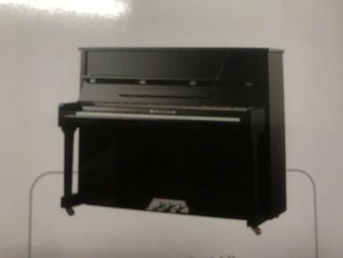
2 | 椅子 | 定制 | 尺寸:920W*740D*800H(mm)  绒皮外包  高级海绵填充 | 60 | 张 | 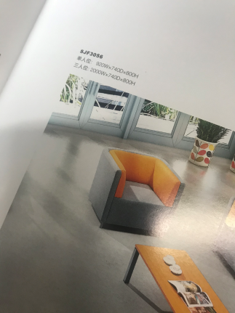
3 | 合计
音乐器材室1
1 | 器材架 | 定制 | cupheng | 10 | 个 | 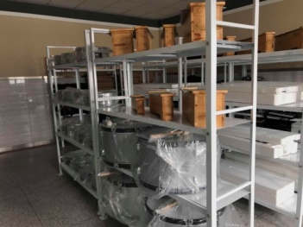
2 | 小镲 | 爱芝音、鑫三芙、玖兴炉 | 1.材质：响铜；  2.规格：小钹直径为：≧14.8CM，壁厚≧0.1CM，中心脐直径≧6.7CM；重量≧0.4kg | 6 | 对 | 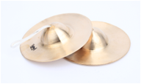
3 | 大镲 | 爱芝音、鑫三芙、玖兴炉 | 1.材质：响铜；  2.规格：大钹直径为：≧28CM,壁厚≧0.1CM,中心脐直径≧6.3CM,重量≧0.9kg | 6 | 对 | 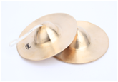
4 | 三角铁 | 爱芝音、鑫三芙、奥尔夫 | 1.材质：锰钢；  2.规格：均为等边三角形 边长分别为≧20CM，锰钢击棒长度为≧12.5CM | 100 | 副 | 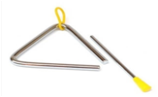
5 | 双响筒 | 爱芝音、鑫三芙、奥尔夫 | 1.材质：木制；  2.规格：双响筒筒长≧19CM，双响筒孔外直径≧4CM，插孔棒长度≧17CM，插孔棒直径≧1.4CM；敲棒长度≧18CM | 100 | 副 | 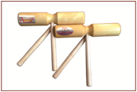
6 | 舞板 | 爱芝音、鑫三芙、奥尔夫 | 1.外观构成：由两块圆形木板构成，板凹凸有形，形似扇贝，两个为一对；  2.规格：舞板直径≧5cm，一层板厚≧0.7cm ，内部凹陷深度≧0.3cm | 100 | 副 | 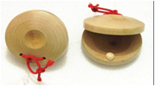
7 | 沙锤 | 爱芝音、鑫三芙、奥尔夫 | 1.材质：桦木，沙粒；  2.规格：长度为：≧27CM，锤球直径≧7CM | 100 | 副 | 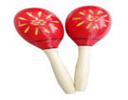
8 | 碰铃 | 爱芝音、鑫三芙、奥尔夫 | 1、材质：响铜 2、规格：碰钟外直径≧3.7CM，碰钟内直径≧3.3CM，高度≧3.6CM，壁厚≧0.1CM | 100 | 副 | 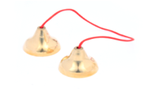
9 | 手串铃 | 爱芝音、鑫三芙、奥尔夫 | 1.材质：木制手柄、金属铃铛；  2.规格：全长≧18CM，串铃直径≧2.1CM，铃铛直径≧2CM，铃铛高度≧1.2CM | 100 | 副 | 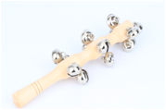
10 | 铃鼓 | 爱芝音、鑫三芙、奥尔夫 | 1.材质：木质圈、不锈钢金属镲片、羊皮鼓面；  2.规格：铃鼓直径≧20CM，高度≧4CM，木质圈厚度≧0.6CM。单片铃片的厚度为≧0.1CM | 100 | 个 | 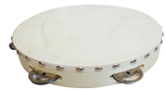
11 | 蛙鸣器 | 爱芝音、鑫三芙、奥尔夫 | 1.外观构成：蛙鸣筒，腰部均匀加沟，设有两个音孔，外观原木清漆，哇筒收尾有彩色绘画，附敲棒一根；  2.规格：全长≧32.5cm；直径≧6.4cm，鱼尾直径≧4.5cm | 100 | 个 | 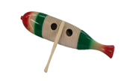
12 | 钢片琴 | 爱芝音、鑫三芙、奥尔夫 | 1.材质：木质框架、优质钢铝片、木质黑盒  2.规格：带盒全长≧55CM，带盒右边宽度≧19CM，左边宽度≧36.5CM，高度≧2.5CM，琴片的直径均为≧2.5CM，壁厚≧0.5CM ，2根敲棒的长度均为≧27CM，上排10个琴片的长度分别为：≧15CM；≧14CM；≧13CM；≧12CM；≧11.5CM；≧10.5CM；≧10CM；≧9CM；≧8.5CM；≧8CM。下排15个琴片的长度分别为：≧15.5CM；≧14.5CM；≧13.7CM；≧13.3CM；≧12.5CM；≧11.8CM；≧11.2CM；≧11CM；≧10.3CM；≧9.8CM；≧9.4CM；≧9CM ；≧8.4CM；≧7.9CM；≧7.7CM | 6 | 架 | 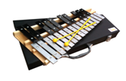
13 | 木琴 | 爱芝音、鑫三芙、奥尔夫 | 1.材质：木质框架、红木琴片、木质黑盒；  2.规格：带盒全长≧59CM，带盒右边宽度≧30.5CM，左边宽度≧47CM，高度≧4.6CM，琴片的直径均为≧2.8CM，壁厚≧1.5CM ，2根敲棒的长度均为≧27CM，上排10个琴片的长度分别为：≧22CM；≧21CM；≧20CM；≧19.2CM；≧18.2CM；≧17CM；≧16.2CM；≧15.5CM；≧14.5CM；≧13.5CM。下排15个琴片的长度分别为：≧22.2CM；≧21.3CM；≧20.7CM；≧19.8CM；≧19.4CM；≧18.8CM；≧17.9CM；≧17.5CM；≧16.7CM；≧16CM；≧15CM；≧14.5CM ；≧14CM；≧13CM；≧12.7CM | 6 | 架
14 | 大锣 | 爱芝音、鑫三芙、奥尔夫 | 1、材质：响铜 2、规格：锣直径为：≧30CM，壁厚≧0.18CM,敲槌长度≧24.5CM 3、结构：大锣身为一圆型弧面，响铜制,中心部稍凸起，大锣的内部中心位置印有商标，锣边缘开有两个小孔穿绳，方便使用 | 6 | 面 | 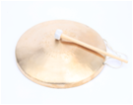
15 | 小锣 | 爱芝音、鑫三芙、奥尔夫 | 1、材质：响铜2、规格：锣直径为：≧22CM，壁厚≧0.16CM,木片长度≧26.5CM | 6 | 面 | 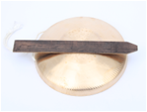
16 | 铙 | 爱芝音、鑫三芙、奥尔夫 | 1.材质：响铜 2.规格：直径为：≧28CM,壁厚≧0.1CM,中心脐直径≧6.3CM,重量≧0.9kg | 6 | 副 | 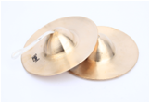
17 | 小钹 | 爱芝音、鑫三芙、奥尔夫 | 1、材质：响铜 2、规格：小钹直径为：≧15CM，壁厚≧0.1CM，中心脐直径≧6.7CM；重量≧0.4kg | 6 | 副 | 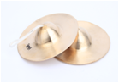
18 | 大堂鼓 | 爱芝音、鑫三芙、奥尔夫 | 1.材质：木制、黄牛皮鼓面；  2.规格:鼓面直径≧40CM，高度≧22CM ，鼓棒长度≧29.5CM，鼓棒直径≧2CM | 3 | 面 | 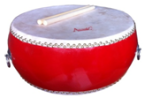
19 | 小堂鼓 | 爱芝音、鑫三芙、奥尔夫 | 1.材质：木制、水牛皮鼓面；  2.规格:鼓面直径≧32CM，高度≧22CM ，鼓棒长度≧29.5CM，鼓棒直径≧2CM | 3 | 面 | 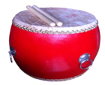
20 | 古筝 | 金韵、朗韵、嫦娥 | 级别：专业  【材料及制作工艺】  鸡翅木制作，外形简朴大方，音色特点：高音明亮、中音坚实、低音浑厚，音域过渡自然，适合专业人士演奏之用。  【重要部件配置】  ◎专业桐木面板 ◎缅甸酸枝红木 ◎红木筝马，锥形牛骨弦槽 ◎优质专业琴弦 ◎钢琴弦轴 ◎镀金弦眼 | 2 | 台 | 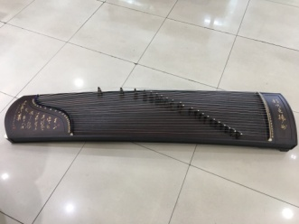
21 | 二胡 | 古月，虎丘，敦煌 | 专业演奏家，爱好者，民族品牌  材料：特选黑檀老料，缅甸金花蟒背皮.  工艺：应用传承扎线拼接工艺，手工打磨抛光，实木音窗、传统六角型琴筒  带有二胡蟒皮收藏证书和质保卡 | 2 | 把 | 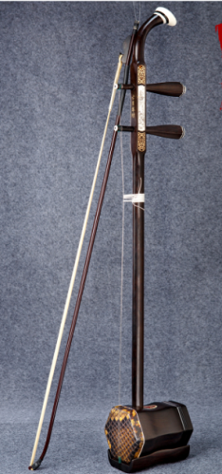
22 | 琵琶 | 乐天，敦煌，虎丘 | 鸡翅木 黑牛角相轸 花开富贵头饰或如意花头，含琵琶盒 | 2 | 把
23 | 扬琴 | 星海，粤华，虎丘 | 402扬琴 框架材质：色木 面板材质：桐木 扬琴音数：12音 琴码材质：花梨木，含架子 样品 | 2 | 台 | 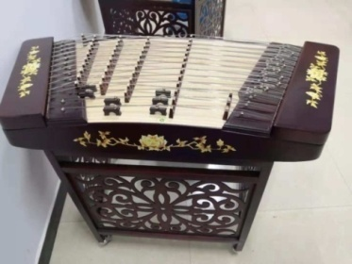
24 | 柳琴 | 乐天，敦煌，虎丘 | 背板鸡翅木，琴轴鸡翅木，面板是泡桐板，琴盒，支架，琴弦配套 | 2 | 把 | 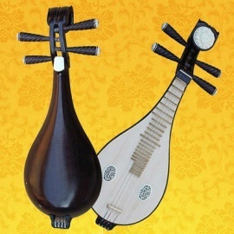
25 | 笛子 | 常明，李明章，向前 | CDEFGAB调两头嵌骨，双节，选用三年以上竹子制作，名家刻字 含笛子包 | 2 | 套
26 | 中阮 | 虎丘、乐天、敦煌 | 1.红酸枝材质；原木色；  2.钢品/花开富贵头饰或如意头；  3.高音区明亮清脆、中音区圆润柔美、低音区浑厚结实、无杂音、余音长、音色均匀；  4.专业小阮套、演奏弦、专业阮拨片 | 1 | 把 | 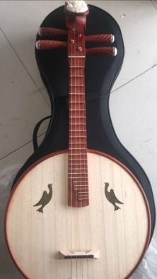
27 | 吉他 | 吉森、和旋、芒果 | 尺寸,41寸，全封闭旋钮，面板为云杉木，21品、面单 | 2 | 把 | 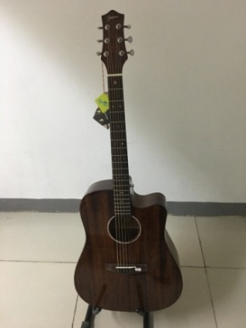
28 | 电贝司 | Ibanez、握威、芬达 | 枫木琴颈，白杨木琴体，精加工新西兰松木指板带白色原点镶嵌，中号品丝，B10琴桥，Dynamix.P琴颈拾音器，Dynamix.J琴桥拾音器，渡铬硬件。 | 1 | 把
29 | 多功能音箱 | 和旋、酷乐、罗兰 | 100W 一个麦插口  一个吉他插口  一个贝斯插口  一个键盘插口 | 1 | 个
30 | 小提琴 | 悦韵、凤灵、红棉 | 采用7年以上自然风干木材，面板背  板纹路清晰，独家仿古油漆配方，手工刷漆，特  殊的油漆工艺处理使产品的发音效果有更显著的  提升，琴身颜色古朴典雅。把位舒适，音色亮  丽，干净通透，非常适合进阶级学员使用。  配置：特制三角泡沫盒、中档乌木配件、乌木指  板、碳纤维拉弦板、BN-03琴弓、R2松香  常备尺寸：4/4,3/4,1/2,1/4,1/8 | 2 | 把 | 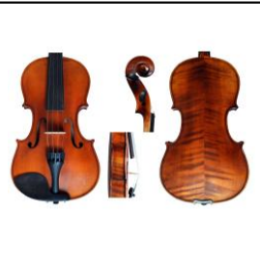
31 | 大提琴 | 悦韵、凤灵、红棉 | 采用5年以上自然风干木材，独家仿  古油漆配方，手工刷漆，特殊的油漆工艺处理使  产品的发音效果有更显著的提升，琴身颜色古朴  典雅。把位舒适，音色亮丽，干净通透，非常适  合初学者使用。  配置：牛筋软包、乌木配件、乌木指板、合金拉  弦板、B0-02琴弓、R2松香  常备尺寸：4/4,3/4,1/2,1/4,1/8 | 1 | 把 | 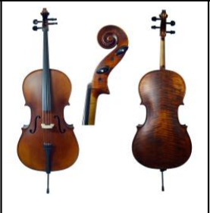
32 | 手风琴 | 鹦鹉、金杯、英杰 | 120贝司；41键；四排簧；变音器13 | 2 | 台 | 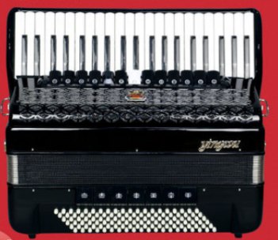
33 | 音乐挂图 |  | 1 . 供小学音乐课教学用。  2 . 挂图幅数：全套100幅，其中4开80张，对开20张。  3. 挂图采用157克铜版纸，彩色印刷。  4 . 挂图画面整洁，色彩鲜明，线条清晰  5. 挂图符合九年义务教育教学大纲要求，并经苏教版中小学教材审定委员会审查通过。 | 2 | 套 | 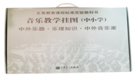
34 | 全国学生音乐欣赏曲库 |  | 1、中国艺术歌曲范唱与伴奏一（11首）  2、中国艺术歌曲范唱与伴奏二（11首）  3、中国艺术歌曲范唱与伴奏三（11首）  4、中国艺术歌曲范唱与伴奏四（11首）  5、中国艺术歌曲范唱与伴奏五（11首）  6、中国艺术歌曲范唱与伴奏六（11首）  7、悠久的民歌一（8首）  8、悠久的民歌二（8首）  9、 著名声乐教育家 邹文琴1  10、著名声乐教育家 邹文琴2  11、著名声乐教育家 邹文琴3  12、著名声乐教育家 邹文琴4  13、著名声乐教育家 邹文琴5  14、著名声乐教育家 邹文琴6  15、世界十大进行曲（15首）  16、民乐经典（26首）  17、经典老歌（15首）  18、永远的舞曲（14首）  19、世界著名幻想曲（13首）  20、我的家（10首）  21、萨克斯中外名曲（15首）  22、小号曲集（14首）  23、世界各国国歌一（60首）  24、世界各国国歌二（60首）  25、世界各国国歌三（43首） | 2 | 套 | 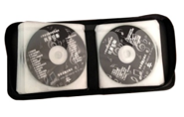
35 | 节拍器 | 尼康、宇音、小天使 | 机械式 | 8 | 个 | 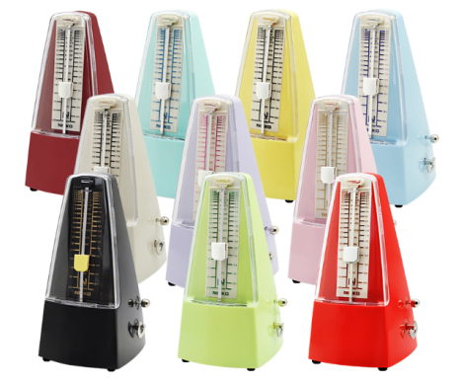
36 | 口风琴 | 奇美、铃木、天鹅 | 37键;  规格:≧490mm*110mm*45mm  音域:f-f3  配件:琴包、桌式吹管、立式吹口、擦琴手帕、吹奏说明 | 6 | 个 | 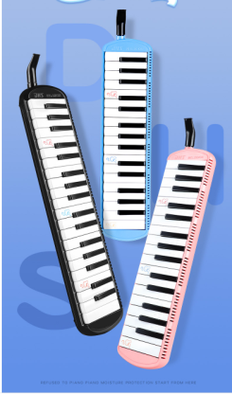
37 | 竖笛 | 铃木、奇美、雅马哈 | 8孔竖笛  调性：G调  材质：ABS | 6 | 支 | 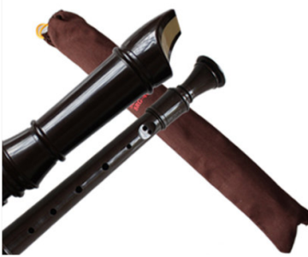
38 | 陶笛 | 洪啸、风雅、西子龙韵 | 12孔AC调专业熏烧陶笛  调性：C调  材质：白云土  长：19cm  配件：玉珠挂绳、保护袋 | 6 | 个 | 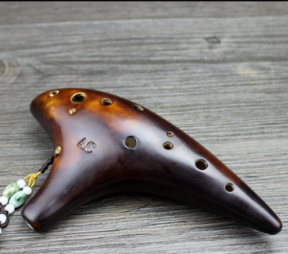
39 | 葫芦丝 | 兴盛、犇牛、西格玛 | 葫芦:云南天然葫芦  调式：C调  音管：紫竹  簧片：精选上等簧片 | 6 | 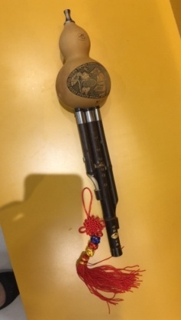  支
40 | 乐谱架 | 松林、爱芝音、鑫三芙 | 1、材质：优质铁2、规格:支架谱台面直径≧46.5CM，高度≧24CM，最大可升降到1.2-1.3米的高度，金属钢管支架中心钢管直径≧1CM 3、结构：由支架谱台面和金属钢管支架组成。金属钢管支架底部有3个支撑杆可收合， 脚底为防滑塑胶材质，所有旋钮为均高级ABS材质结实耐用，谱台面贴有商标 4、使用方法：打开包装进行简单组装即可使用 | 50 | 副 | 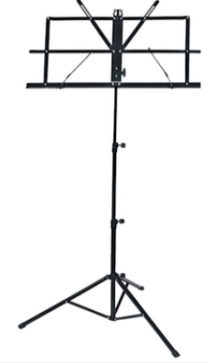
41 | 音叉 |  | 钢制，440Hz | 12 | 个 | 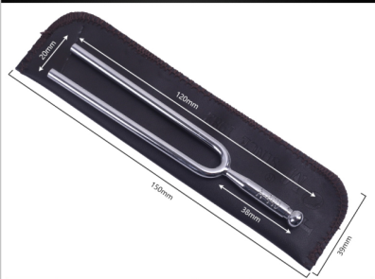
42 | 笙 | 圣鸿、新艺、王氏 | 17簧 天然紫竹 D调 | 2 | 支 | 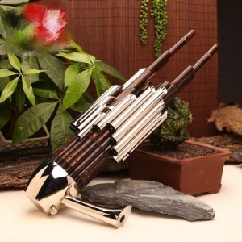
43 | 合计
音乐器材室2
1 | 服装橱柜 | 定制 | 每张柜，(深60cm*宽60cm*高240cm双开门)×2，分三层，对开门，上层高60cm，中层高120cm，内有挂衣服架，下层高55cm，柜底座高5cm（离地面）。材质为E1级三聚氰胺免漆木工板(品牌档次：兔宝宝，莫干山，千年舟),厚18mm. | 8 | 个 | 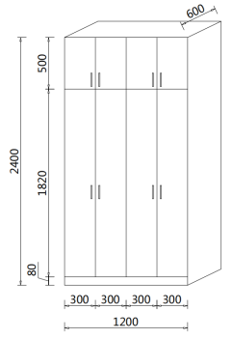  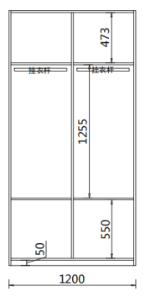
2 | 器材橱 | 定制 | 1.尺寸：400mm*1000mm*2000mm  2.材质：EI级，18mm三聚氰胺板。  3.规格：上下层为玻璃对开门，中间有隔板，两层中间为二抽，  4.要求：光滑、做工精细、无味。 | 10 | 个 | 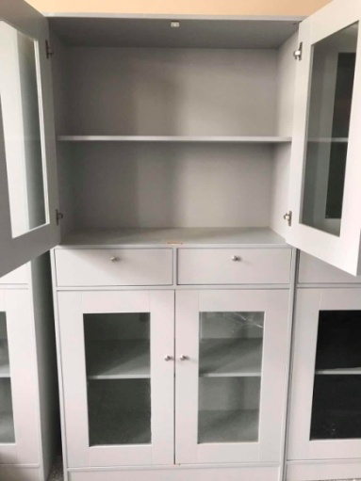
3 | 合计
舞蹈房
1 | 钢琴 | 海伦DH、门德尔松SUP、斯坦迈格SU、斯坦梅尔ST | 规格：H≥125cm L≥150cm W≥61cm  外观：黑色、亮光，小谱架，权杖式造型直线腿  1.榔头：击弦槌采用进口优质尼毡，音色柔和优美  2.音板：实木音板  3.击弦机：不含任何塑料配件实木击弦机总档，永久可维修  4.背架：牢固固定音板，提高音准的稳定性  5.键盘：欧洲白松实木键盘，名贵乌木黑键，不易开裂变形，具有很好的触感  6.键盘盖：液压缓降装置，确保安全稳健  附件：高级单人升降琴凳  7、供应商需提供检测报告。 | 1 | 台 | 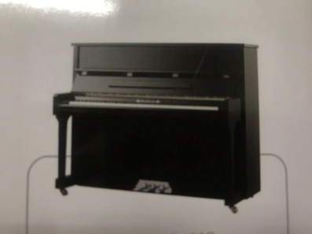
3 | 舞台音乐音箱 | KULEDY,GRF,MARTINKING | 音箱类型：10寸两分频全频音箱  额定功率：400W  峰值功率：800W  阻抗：8欧  频率响应：60Hz-20kHz  灵敏度：97dB  驱动单元：低音驱动单元10寸65芯，高音进口单元34芯 | 2 | 只 | 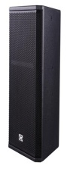
4 | 舞台音乐功放 | KULEDY,GRF,MARTINKING | 功率：2*800W/8Ω,16对东芝塑封管,2U ◎开机交流软启动自动保护：抑制启动电流，不影响其它设备工作和保护机内电路免受冲击  ◎具有全功能保护系统，特别是无限级过载保护，能从容的面对立体声2欧负载  ◎开机延时接载：保护音箱免受冲击，无声开机  ◎直流输出断载保护：中点飘移和有直流输出时，防止音箱受冲击而损坏  ◎过流自动跟踪输出限流软保护：当负载阻抗过低和输入信号过激时，对功放本身和音箱保护  ◎削波压限保护：当输入信号过大时，使功放削峰失真输出，容易损坏喇叭，本电路可自动检测压缩信号保护音箱  ◎过热保护：功率管温度超过80度时，过热保护自动起控切断负载；当低于70度时自动恢复工作  ◎负载短路保护：当输出短路时，短路电流过大，保护自动切断输出，保护功放，当短路解除后自动恢复  ◎关机保护：关机时先切断负载，实现无声关机保护音箱 | 1 | 台 | 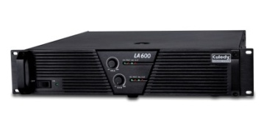
5 | 数字音频处理器 | KULEDY,GRF,MARTINKING | ■此系列产品是具有音箱处理器功能的卡拉OK效果器，每部分功能都独立可调;  ■采用先进的24BIT数据总线和32BIT DSP架构;  ■音乐输入通道设有7段参量均衡；  ■麦克风输入通道设有15段参量均衡；  ■主输出设有5段参量均衡；  ■中置、后置和超低输出均设有3段参量均衡；  ■麦克风设3级反馈抑制器，可选择开/关；  ■可预先储存16种模式；  ■所有输出通道均设有压限器、延时器；  ■内设管理者模式和用户模式；  ■拥有完美的PC端软件，非常直观的均衡器曲线图。  ■超强防冲击电路设计，更好的保护您的设备。 | 1 | 台 | 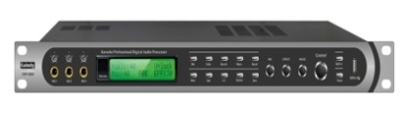
6 | 无线单手持话筒（动圈） | MG,KEROMEI,AKG | 频率范围：740-790MHz  可调信道数：100×2  振荡方式：锁相环频率合成（PLL）  频率稳定度：±10ppm  接收方式：超外差二次变频  接收灵敏度：-95~-67dBm  音频频响：40-18000Hz  谐波失真：≤0.5%  信噪比：≥110dB  音频输出：平衡输出和混合输出  发射功率：3-30mW  调制方式：调频（FM）  电池规格：5号电池2节  电源规格：100-240V 50-60Hz 12VDC（开关电源适配器）或者220VAC/50-60HZ 12VDC （线  性电源）  电源消耗：≤10W  适用场合：  * 中小型演出，教室，会议室等 | 2 | 支
7 | 电源时序器 | KULEDY,GRF,MARTINKING | 1、本产品是精心设计和制造的一款微电脑控制的电源时序器开关；其输出电源可以按顺序打开和关闭，8CH最大的特点是可以通过链接工作和进行控制。  2、在所有输出电源开启时，您可以只用前面板上的“单触开启”按键快速打开和关闭任何一路输出电源，这样你就能坦然应对设备的突发故障。  3、本产品具有多台链接功能，使用非常方便。您只需用控制信号电缆将8CH一台接一台连接起来。连接后，微电脑将会自动识别主机和次要的子机。但是，子机必须被设置到关闭（OFF）。 | 1 | 台
8 | 设备及音箱移动机柜 | YH,精致,SOUNDKING | 适合放置调音台、功放、影碟机等设备，要求9mm多层夹板配0.8mm防火板，铝材1.2mm厚，3寸加强轮，高不低于1.2米，前后盖板加装侧台支架，把它装在机箱的盖内，可把机箱盖展开做一个工作平台。 | 1 | 只
9 | 配件 | 国产优质品 | 含该项目所有配件、音箱三脚架，辅材、人工等 | 1 | 间
3 | 把杆 | 定制 | 移动式，Ф50mm水曲柳木质把杆，中间夹有1.2厘米钢元，高度调节，底盘为铸铁，重35公斤。安装到位。根据实际需要可增减。 | 27 | 米
4 | 镜墙1 | 定制 | 7200mm×2000mm，5mm浮法玻璃银镜，泡沫板垫底，四周1.0mm厚100mm宽不锈钢或脚线包边。安装到位。要求镜面平整，人照镜面不变形，包安装。（以一面墙为单位） | 2 | 面 | 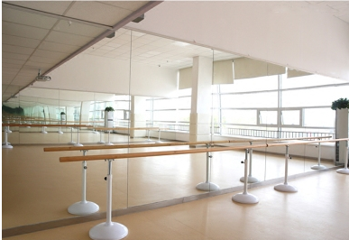
5 | 镜墙2 | 定制 | 6000mm×2000mm，5mm浮法玻璃银镜，泡沫板垫底，四周1.0mm厚100mm宽不锈钢或脚线包边。安装到位。要求镜面平整，人照镜面不变形，包安装。（以一面墙为单位） | 2 | 面
6 | 试衣镜 | 定制 | 1m*2m，5mm浮法玻璃银镜，泡沫板垫底，四周1.0mm厚100mm宽不锈钢或脚线包边。安装到位。要求镜面平整，人照镜面不变形，包安装。 | 2 | 面 | 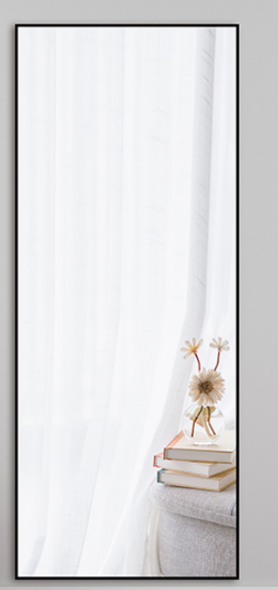
7 | 鞋柜（双层）含凳子 | 定制 | 材料:硬质木，上层面软包。  尺寸:120*23*35cm  双层构造,方便放置鞋靴。 | 6 | 个 | 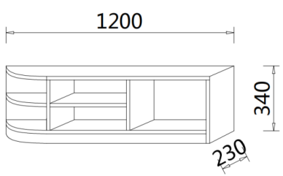
8 | 服装橱柜 | 定制 | 每张柜，(深60cm*宽60cm*高240cm双开门)×2，材质为E1级三聚氰胺免漆木工板，分三层，对开门，上层高60cm，中层高120cm，内有挂衣服架，下层高55cm，柜底座高5cm（离地面）。 | 10 | 个 | 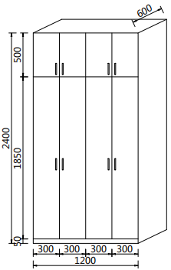  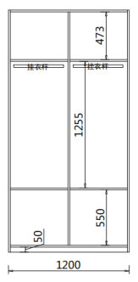
9 | 化妆台 | 定制 | 桌面材质：≥20mm橡胶木板  柜体、门板材质：E1级，18mm三聚氰胺颗粒板  尺寸：长1400*深600*高800  含镜子:1400mm*400mm  凳子材质：E1级，18mm三聚氰胺颗粒板  凳子尺寸：长400*深300*高500  烤漆 | 2 | 个 | 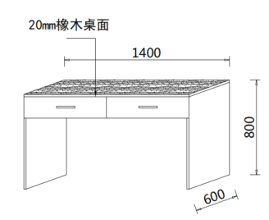  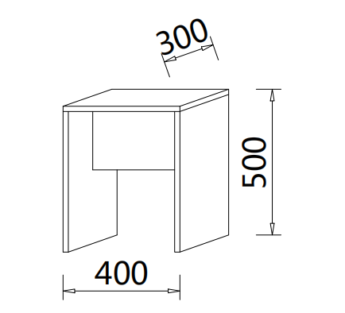
10 | 保健箱 | 兴盛 金隆兴 巨龙 | 安全手提/肩背双层医药箱  配有安全锁、肩带  材质：铝合金＋ABS  尺寸：不低于35.5*20*22cm  配套：镊子*1、别针*1、棉签*12、创口贴*5、剪刀*1、止血带*1、无纺纱布*2、标准口罩*1、无纺布胶带*1、酒精片*10、碘伏片*2、三角绷带*1、手拿包*1 | 1 | 个 | 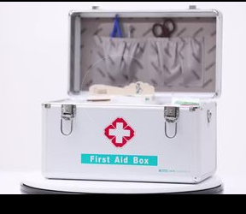
11 | 合计
大剧院（汇报厅）
1 | 三角钢琴 | 海伦、门德尔松、斯坦迈格、斯坦梅尔 | 规格：  L≥190cm W≥155cm H≥112cm  外观：  黑色亮光琴身，采用国内外流行的流线型造型，清雅、简洁，讲究纯熟的质地和技术，崇尚合理的构成工艺，用简洁流畅的线条勾勒出奢华、大气。  材料：  1.榔头：采用进口击弦槌，纯羊毛毡，具有出色的弹力，令音色更加优美  2.音板：实木音板，采用自然拱形技术加工音板，使音板弹性更强，发音源产生更大能量。  3.击弦机：不含任何塑料配件实木击弦机总档，永久可维修  4.键盘：欧洲白松实木键盘，不易开裂变形，黑键采用名贵的乌木黑键，具有很好的触感  5.键盘盖：内置液压缓降装置，确保安全稳健  6.高级单人升级琴凳  7、供应商需提供检测报告。 | 1 | 台 | 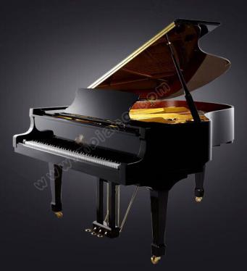
2 | 合唱台 | 定制 | 一层二层宽≥40cm  三层宽≥50cm  单层高≥30cm，总高≥90cm  长度为≥120cm  板材选用加厚进口橡胶木18mm厚  环保清漆多遍喷涂，可伸缩，移动折叠，每一层下面均带有轮子，方便移动  橡胶木木质好，硬度高，承重力大，长期踩踏不会出现凹陷，踏板变形等情况，非常结实  环保清漆多遍喷涂，防潮防腐  可满足体重大的人，全部站满，不会出现踏板，颤动，变形等情况 | 20 | 个 | 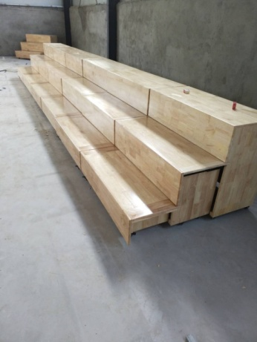
3 | 合计
数字化音乐教室（一拖23）
1 | 电钢琴 | 卡西欧、卡瓦依、科音 | 键盘：88键，第II代3传感器逐级配重键盘，仿象牙和仿檀木材质琴键，三级力度可调  音源：多维渐变AIR音源  音色：复音数≥128；内置音色≥19种  模拟器：击弦响应、制音共鸣、制音噪声（开/关）  数码音效 ：大厅音效、混响≥4、合唱≥4、明亮度（-3-0-3），DSP（部份音色）  乐曲：音乐会演奏≥10首，控制器-开始/停止，模式-听/学/演奏，音乐库≥60首，扩展-（用户乐曲）≥10首,不超过90KB/首  附加功能：连接APP，教学功能-部份开/关，教学部份选择-右手/左手、MIDI录音-≥2轨，1首，总计约5000个音符，双钢琴模式，八度升降-正负2个八度，节拍器-0-9beats，速度调节：20-255，踏板-3踏板组件（延音，抽选，柔音）  移调：≥2个八度（-12半音-0-12半音）  微调：A4 = 415.5 Hz ~ 440.0 Hz ~ 465.9 Hz  预置音律：≥17种  其他：大钢琴1按钮，电钢琴按钮，滑动式键盘盖，自动关机（空闲约4小时后）  连接和存储：手机/输出，三踏板组件接口，USB接口（TO电脑） | 24 | 台 | 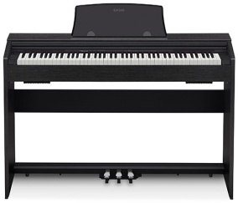
2 | 琴凳 | 配套 | 折叠型电钢琴凳  材质:皮质软面  颜色:黑色  凳面尺寸:30cm*41cm  三档高度调节 | 48 | 张 | 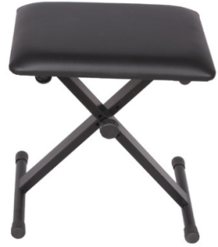
3 | 数字音乐教学互动平台 | 三芙MIP-2 | 概述  1、支持简谱、五线谱的书写和声音播放,能显示教学所需的乐谱，并可在乐谱上进行编辑（诸如勾画、移动位置、添加图标等），辅助乐理教学、视唱教学和音乐实践教学。能播放音频素材，并可根据需要变速、变调、停止、反复等。应能调用图片、视频等资料，并能对图片和视频资料进行局部放大、缩小以及编辑等。应能提供简谱和五线谱的所有元素符号，支持谱曲、编辑、输出和打印功能。应能显示标准钢琴键盘，并通过鼠标、键盘、触摸等操控其发音  2.★具有屏幕悬浮键，可在屏幕范围内随意拖动，通过悬浮键可以直接跳转：五线谱、简谱、调式、音程、音乐基础知识、教师资源库模块；悬浮键集成：屏幕书写、微课录制、指法采集功能插件；悬浮键集成：音视频、图片、OFFICE文档、PDF等插入功能页面，教师可在各个教学界面快捷打开各类多媒体教学资源；悬浮键可提供云平端支持，可收集音乐教学资源、开展探究性音乐教学、使用咨询及故障申报。悬浮键在产品打开后，持续出现在屏幕最前端，并可任意拖动位置。  一、乐理调试教学模块  3.★独立的调式教学模块。具有五线谱、虚拟键盘、电子琴交互教学功能，可外接电子琴弹奏或输入和弦，可选12种国际通用调式，弹奏虚拟键盘或电子琴，虚拟键盘高亮显示，并显示该键位在五线谱上的对应音符；唱名显示窗口同时唱名；简谱显示窗口同时显示简谱。  4.★具有调的五度循环图讲解界面，可选择12种调式，五线谱根据不同的调式显示不同的调号，五线谱音符根据不同调式而排列“首调式音符”位置，不同调式的“DO RE MI FA SO LA SI”音符对应虚拟键盘的位置，弹奏时高亮同步，唱名与简谱显示随调式同步，具有键位保留功能，弹奏键盘后，虚拟键盘与五线谱音阶高亮保留不消除。  5.★具有“键位高亮”保留功能，弹奏虚拟键盘或电子琴并离手后，虚拟键盘及五线谱音符高亮持续不消除；调式教学界面有电子节拍器插件，可以设置不同拍速，调式教学模块内置128种高保真音色。  二、乐理音程教学模块  6.★独立的音程教学模块。界面有88键双色发光可虚拟键盘，可外接电子琴弹奏或输入和弦，具有五线谱、虚拟键盘、电子琴交互教学功能，弹奏虚拟键盘或电子琴，五线谱音符高亮显示；触摸五线谱音符，虚拟键盘高亮显示，整个教学过程中“音名显示窗口”同步显示所弹奏的音名；系统同步发声。弹奏键盘“黑键”时，音名显示窗口显示等音关系。  7.★具有“音程教学”与“和弦教学”两种模式，音程教学模式下，五线谱音符全部显示，弹奏多个键位时，五线谱音符左右排列高亮显示，可显示音符间的音程关系；和弦教学模式下，五线谱音符隐藏，用电子琴弹奏和弦时，五线谱仅显示当前弹奏的和弦，和弦以国际通用的纵向排列显示。  8.★和弦教学模式可以支持“不和谐和弦”及“和谐和弦”，和弦模式可同时弹奏10个以上的键位。  9.★具有对比教学模式，在此模式下，可在虚拟键盘或电子琴上先后多次输入多组的单音或和弦（音程、和弦教学模式均可支持），五线谱音符以及虚拟键盘全部高亮显示，对比不同音程与不同和弦的关系，对比教学具有一键清除高亮按键。  10.★具有“键位高亮”保留功能，弹奏虚拟键盘或电子琴并离手后，虚拟键盘及五线谱音符高亮持续不消除；调式教学界面有电子节拍器插件，可以设置不同拍速，调式教学模块内置128种高保真音色。  三、五线谱与简谱教学模块  11.★独立分开的五线谱与简谱教学模块，五线谱、简谱模块专业教学，不相互混淆。  12.★新建五线谱乐谱课件插件，预设高音谱表、低音谱表、大谱表三种谱表样式；可编辑乐谱课件文本信息；具有2/2、2/4、3/4、4/4、3/8、6/8、9/8、12/8拍的拍型选择快捷键，并有手动节拍插件，可新建任意节拍乐谱课件；可预设新建乐谱课件的小节数量、节拍速度；可预设新建乐谱课件不完全小节（弱起小节）的：小节数量与小节时值；可预设15种新建乐谱课件的调式，并可预设无调式乐谱课件；所有乐谱课件可通过拖拽屏幕的方式移动；滑动方式放大缩小；简谱乐谱可以预设至少4个声部的乐谱。  13.★可以通过不同乐器音色选择新建五线谱乐谱课件，系统支持516种乐器音色，并可建立516种不同乐器所用的专用谱表，如吉他四线谱、六线谱、品格图、鼓组公尺谱等；系统自动生成乐器音色所适用谱表的调号，并自动载入该播放音色。在此模式下，可一次性添加多个乐器音色，并自动生成教学用总谱课件，如交响乐教学课件、民乐教学课件、打击乐教学课件、流行乐教学课件等，此类课件适用于校内交响乐团、民乐团、鼓号队等拓展型乐谱课件教学。  14.★简谱及五线谱教学模式具有三连音教学功能，并可演示不同时值三连音符的实际发声效果；具有电子节拍器插件，可根据当前节奏类型播放相符的与之节拍；支持课件检索功能，并可将屏幕上的乐谱进行二次保存，保存格式为PNG、PDF或SVG无损放大的矢量文件，用于教师制作个性化课件。  15．系统具有多种适用于简谱或五线谱的乐谱演奏标记、表情记号，所有演奏演奏标记均具有实际发声效果，以便应用于教学，如反复记号、强音、弱音、琶音、震音等。  16.★五线谱教学具有前后乐章变奏功能，教师可以以乐谱小节为单位，分别设置五线谱乐谱的调号、拍型、拍速，能够充分讲解乐章主副歌部分的不同调号、拍型、拍速。（如“乌苏里船歌”前奏部分为6/8拍、降E大调、速度80，主歌部分为2/4拍、G大调、速度95）；系统可以根据不同时值音符为基准设置速度，（如以四分音符为基准，每分钟100拍，或以八分音符为基准，每分钟100拍），提供不少于6种时值的音符为基准。  17.★具有彩色音符教学插件，可以将色调单一的音符变成彩色，以不同的颜色区分不同音高的音符，适合低年龄教学；具有音名显示插件，可以在教学乐谱上一键填充所有音符的音名，适合高年龄教学；具有乐谱移调功能，可以任意改变五线谱乐谱的调式，改变调式后的五线谱乐谱的调号及音符位置均跟随调式而改变，让学生所听即所看。  18.★具有屏幕虚拟键盘，键盘数量可在88键以内任意滑动选择；可外接电子琴、电钢琴进行弹奏或输入和弦，输入和弦时，虚拟键盘高亮显示、五线谱音符纵向排列书写；具有键位保留功能，弹奏键盘后，虚拟键盘与五线谱音阶高亮保留不消除；可以调用电子琴音色进行乐谱课件播放，可以使用电子琴喇叭进行声音播放。  19.★五线谱教学模块具有独立的播放控制插件，具有播放时长、进度以及当前小节拍号显示窗，可以通过播放进度滚动条快捷滑动至乐曲的任意部位播放；播放控制插件具有：播放、暂停、节拍器按键，可通过音量滚动条控制播放音量、速度滚动条控制播放速度；具有预备节拍功能，在播放乐谱的时候会先播放与当前乐谱拍型、速度相匹配的指引节拍；具有循环播放功能，可以设置乐谱任意小节起止的循环播放。  20.★具有音源拓展插件，教师向计算机桌面自动生成的“音源导入”文件夹内添加数字音源文件后，再打开音源拓展插件，系统可识别新添加的数字音源，并可直接调入系统播放使用。计算机桌面的“音源导入”文件夹为安装系统后自动生成的快捷文件夹。  21.可在简谱及五线谱教学模式下添加乐谱歌词，支持歌词自动对齐功能，自动添加拼音功能，可以添加至少4段落歌词。  22.教学乐谱具有五线谱或简谱所需的常用演奏标记及表情记号，如：琶音演示、震音演示、风笛装饰音演示、演奏力度演示、八度演奏演示、延音踏板演示、呼吸与停顿演示、前后倚音演示、升降号演示、重复与跳转记号演示，诸多的乐理知识演示效果生动直观的展现乐理教学。  23.可导入MIDI音频文件自动生成五线谱课件，并支持多音轨编辑，每条音轨前显示乐器名称及简称，可任意调换各个音轨音色，修改音轨音符达到再次创作效果。  24.简谱教学模块具有节奏输入模式，可以输入没有音高的节奏音符；可以将有音高的常规乐谱单独进行节奏播放。以上两种教学方式方便学生掌握乐谱节奏知识。  25.★随系统附赠一套乐谱课件转换工具，该转换工具可以将各类五线谱及简谱乐谱课件转换为适用于本产品的专用格式乐谱课件，拓展本产品的使用范围。  四、音乐基础知识与教师资源库  26. 独立的音乐基础知识与独立的教师资源库教学模块  26.系统内置中小学1-9年级五线谱教学课件，教师可以任意调用及二次创作。  27. 具有内置教学教材，具有音、音律、五线谱记谱法、节奏节拍、音程、和弦、调式关系、音乐术语等内容，所有内容均已图文并茂的方式呈现。  28.★开放式教学课件及教材拓展功能，系统可以使用多种OFFICE兼容格式、音视频格式、图片格式或DPF格式的教学课件。教师向计算机桌面自动生成的“音乐基础知识”或“资源库”文件夹内添加上述格式的课件文件后，再打开系统对应的“音乐基础知识”和“教师资源库”两个模块后，系统可识别新添加的多媒体课件，并可直接调入系统使用。计算机桌面的“音乐基础知识”或“资源库”文件夹，为安装系统后自动生成的快捷文件夹。 | 套 | 1 | 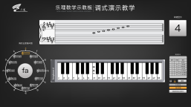
4 | 电子音乐键盘教学控制系统 | 三芙  DPEC-7 | 1、主控软件具有教学模式控制，呼叫应答，广播，录音，教室编辑，名单管理，音频控制等诸多功能，内置双通道数字调音台； 2、 授课（分组授课）功能：屏蔽学生琴信号、示范、通话、录音，教师可一对广授课，并可实现小组示范、录音等功能；  3、 自习（分组自习）功能：监听、通话、录音，教师可一对一授课，并可实现小组授课，小班管理等功能；  4、 编辑教室：任意两个以上单元分为一组（分组授课、分组自习）、可任意编辑学生姓名（导入、导出，各个班级学生名单独立存储）、教室布局变换调整、设任意单元为教师（方便安装）；  5、 其他功能：下放广播、多轨录音（可同时对5个或5组独立的终端录音）、热启动终端、快捷操作功能键； 6、★软件适用于64位WIN10/WIN8/WIN7操作系统，安装软件后匹配网络IP即可使用，无需安装或更新任何驱动程序，不受计算机系统限制，可以完美运行在最新最广泛的正版64位WINDOWS操作系统；  7、★课堂计时器插件：使教师方便把控授课进度，也使教师方便掌握学生的弹奏时长，该功能尤其适用在规定时长内弹奏的课题施教，在软件界面醒目位置嵌入课堂演奏计时器功能插件；(提供该功能软件使用截图，并加盖制造厂家公章） 8、★教学笔记功能： 系统软件自带随堂教学笔记功能，教师可方记录课堂记录，参考 iPhone 备忘录的简洁设计思想，无需用户指定文件名，自动采用笔记的前 10 个字符作为笔记列表中的标题，无需用户指定笔记存储位置，自动存储在软件安装目录，打开软件后自动加载历史笔记；(提供该功能软件使用截图，并加盖制造厂家公章）  9、★终端故障提示功能：若终端有硬件故障或线路故障，系统自动提示发生故障的位置，并在该终端相应的显示区域内有明显提示； (提供该功能软件使用截图，并加盖制造厂家公章） 10、最新调校的音频通道，可完美应用于近两年最新上市的电子键盘乐器； ★提供制造厂家专项授权书、质量服务承诺书原件，提供近3年国家级检测机构出具的产品检测报告复印件加盖厂家公章。 ★提供电子键盘教学控制系统软件著作权证书及测试报告复印件加盖厂家公章 | 套 | 1 | 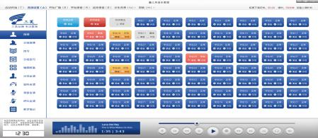
5 | 数字音频控制器 | 三芙  DPEC-7 | 1、★主机使用以太网线连接计算机网卡接口，通过计算机IP网络配对实现与主机的连接，淘汰传统的USB连接（USB连接需要安装USB驱动，无法应用于64位WINDOWS操作系统）；  2、系统连接采用K水晶头以太网线并行连接，可同时对64个终端进行管理控制，通过主机叠加，可以拓展到128终端；  3、★软件适用于64位WIN10/WIN8/WIN7操作系统，安装软件后匹配网络IP即可使用，无需安装或更新任何驱动程序，不受计算机系统限制，可以完美运行在最新最广泛的正版64位WINDOWS操作系统； 4、满载64座情况下，功耗仅为\100瓦； | 台 | 1 | 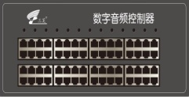  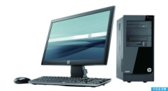
6 | 教师授课工作站 | 惠普/商用办公系列 | 正版Windows10Home64位操作系统（正版手续），i5-8500中央处理器，4G容量DDR高效内存，1TB高速存储硬盘，超薄DVDRW，21.5"宽屏真色彩显示器。 | 套 | 1
7 | 教师转换器 | 三芙  DPEC-7 | 1、 尺寸规格（约）：（145mm*95mm*30mm）  2、 自主知识产权的专用芯片；差动全数字信号，抗干扰力强；  3、 改良过的教师终端音量比老款大幅提升，并且不会出现破音。  4、 44.1K /16位双声道立体声CD音质；信噪比>80dB；失真度<1%；  5、 终端延时：小于千分之一秒，绝无延迟感觉；  6、 终端功能：音量调节，呼叫开关，麦克风开关，状态指示；  7、 终端接口：两组麦克风、电子琴、耳机接口，方便教师随意拓展新的方式； 8、 终端连线：使用以太网线并行连接，安装简便、性能稳定。 | 台 | 1 | 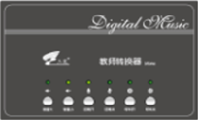
8 | 学生终端 | 三芙  DPEC-7 | 1、尺寸规格（约）：（120mm*90mm*30mm）；  2、自主知识产权的专用芯片；差动全数字信号，抗干扰力强； 3、★终端操作面板采用触控操作技术，所有按键均为无开模的触摸按键，不仅提供了更加敏捷的操作体验，更能消除了机械或轻触按键长时间使用引起的结构疲劳以及终端表面防水溅，从而延长了产品使用寿命。  4、44.1K /16位双声道立体声CD音质；信噪比L>80dB；失真度<1%；  5、终端延时：小于千分之一秒，绝无延迟感觉；  6、终端功能：音量调节，呼叫开关，麦克风开关，状态指示； 7、终端接口：一组麦克风、电子琴、耳机接口；  8、终端连线：使用以太网线并行连接，安装简便、性能稳定。 | 台 | 23 | 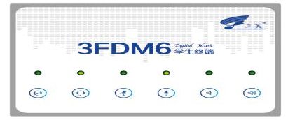
9 | 专用耳麦 | 三芙  ZH-19 | 佩戴方式：头戴式  耳机尺寸：210mm*210mm  耳机输出音源：PC电脑  声道系统：立体音/3D 环绕音  插头类型 ： 直插型  耳机线材质 Pvc线  耳机线长 2.3m  耳罩外径 100mm  耳罩内径 55mm  耳罩厚度 22mm  耳机壳材质 ABS黑色  头梁钢管套 黑色亚面 PVC  护套 PU皮质+布  耳罩材质 黑网布+PU防蛋白皮质+海绵  咪管材质 弹簧金属软管电泳黑色  是否喷油 否  发声原理 动圈  控制方式 1个物理按键  咪头尺寸 Φ12.5mm  方向性 全指向Omnidirectional  灵敏度 42dB±3%  喇叭直径 Φ50mm  喇叭阻抗 32Ω  频率响应 20Hz~20KHz  输出声压 100dB±3dB  插头 φ3.5mm两插头（镀金）  耳机净重 ≈325g  彩盒包装尺寸 22cm*20.1cm*11cm  彩盒净量 ≈115g | 副 | 23 | 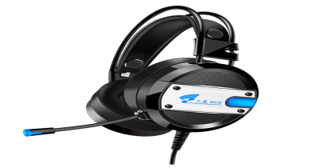
10 | 主控桌 | 三芙  定制 | 1、环保多功能实木桌，2、可放置计算机，3、主控箱功放等，4、结构美观合理，5、符合教学需求，6、长度800mm。 | 个 | 1 | 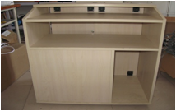
11 | 线材辅料 | 三芙  DPEC-7 | 品牌以太网线数据线、优质水晶头、国标优质200V电源线、“公牛”优质插座、控制终端至乐器的连接音频线、专业外置开关、漏电保护器，保证师生使用及教学安全、学生琴终端托架、专业铁线槽，每根1米、SYV75-3-96 纯无氧铜国标 RVV4*0.5 纯无氧铜国标、安装用螺丝钉、涨塞、固定件、线路护套、绑扎带、绝缘胶布等 | 位 | 1 | 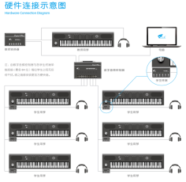
12 | 安装技术服务费 | 三芙  DPEC-7 | 由专业安装调试人员进行上门安装、调试、培训. | 项 | 1
13 | ipad | 苹果 | ≥10.5英寸 2018 IPAD 64G | 个 | 23 | 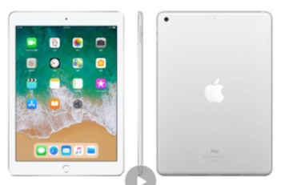
14 | 合计

